Документ предоставлен КонсультантПлюс
Приказ комитета государственной охраны объектов культурного наследия Волгоградской обл. от 26.02.2025 N 26-н "Об установлении зон охраны объекта культурного наследия регионального значения "Комплекс застройки улицы им. Кузнецова", расположенного по адресу (местонахождение): Волгоградская область, г. Волгоград, Краснооктябрьский район, ул. Кузнецова, кварталы N 602 - 608, и об утверждении требований к градостроительным регламентам в границах данных зон"

КОМИТЕТ ГОСУДАРСТВЕННОЙ ОХРАНЫ ОБЪЕКТОВ
КУЛЬТУРНОГО НАСЛЕДИЯ ВОЛГОГРАДСКОЙ ОБЛАСТИ

ПРИКАЗ
от 26 февраля 2025 г. N 26-н

ОБ УСТАНОВЛЕНИИ ЗОН ОХРАНЫ ОБЪЕКТА КУЛЬТУРНОГО НАСЛЕДИЯ
РЕГИОНАЛЬНОГО ЗНАЧЕНИЯ "КОМПЛЕКС ЗАСТРОЙКИ УЛИЦЫ ИМ.
КУЗНЕЦОВА", РАСПОЛОЖЕННОГО ПО АДРЕСУ (МЕСТОНАХОЖДЕНИЕ):
ВОЛГОГРАДСКАЯ ОБЛАСТЬ, Г. ВОЛГОГРАД, КРАСНООКТЯБРЬСКИЙ
РАЙОН, УЛ. КУЗНЕЦОВА, КВАРТАЛЫ N 602 - 608, И ОБ УТВЕРЖДЕНИИ
ТРЕБОВАНИЙ К ГРАДОСТРОИТЕЛЬНЫМ РЕГЛАМЕНТАМ В ГРАНИЦАХ
ДАННЫХ ЗОН

В соответствии со статьей 34 Федерального закона от 25 июня 2002 г. N 73-ФЗ "Об объектах культурного наследия (памятниках истории и культуры) народов Российской Федерации", статьями 57.1, 106 Земельного кодекса Российской Федерации, пунктом 15 Положения о зонах охраны объектов культурного наследия (памятников истории и культуры) народов Российской Федерации, утвержденного постановлением Правительства Российской Федерации от 12 сентября 2015 г. N 972 "Об утверждении Положения о зонах охраны объектов культурного наследия (памятников истории и культуры) народов Российской Федерации и о признании утратившими силу отдельных положений нормативных правовых актов Правительства Российской Федерации", статьей 10 Закона Волгоградской области от 01 июля 2009 г. N 1908-ОД "Об объектах культурного наследия (памятниках истории и культуры) народов Российской Федерации на территории Волгоградской области", Порядком принятия решения об установлении, изменении зон охраны объектов культурного наследия регионального значения, зон охраны объектов культурного наследия местного (муниципального) значения, утверждения требований к градостроительным регламентам в границах территорий данных зон, утвержденным приказом комитета государственной охраны объектов культурного наследия Волгоградской области от 14 марта 2019 г. N 43, Положением о комитете государственной охраны объектов культурного наследия Волгоградской области, утвержденным постановлением Администрации Волгоградской области от 19 декабря 2016 г. N 697-п, приказываю:
1. Установить зоны охраны объекта культурного наследия регионального значения "Комплекс застройки улицы им. Кузнецова", расположенного по адресу (местонахождение): Волгоградская область, г. Волгоград, Краснооктябрьский район, ул. Кузнецова, кварталы N 602 - 608, и утвердить их границы согласно приложению 1.
2. Утвердить требования к градостроительным регламентам в границах зон охраны объекта культурного наследия регионального значения "Комплекс застройки улицы им. Кузнецова", расположенного по адресу (местонахождение): Волгоградская область, г. Волгоград, Краснооктябрьский район, ул. Кузнецова, кварталы N 602 - 608, согласно приложению 2.
3. Настоящий приказ вступает в силу со дня его подписания и подлежит официальному опубликованию.

Председатель комитета
А.Ю.БАЖЕНОВ

Приложение 1
к приказу
комитета государственной
охраны объектов
культурного наследия
Волгоградской области
от 26.02.2025 N 26-н

ЗОНЫ ОХРАНЫ ОБЪЕКТА КУЛЬТУРНОГО НАСЛЕДИЯ РЕГИОНАЛЬНОГО
ЗНАЧЕНИЯ "КОМПЛЕКС ЗАСТРОЙКИ УЛИЦЫ ИМ. КУЗНЕЦОВА",
РАСПОЛОЖЕННОГО ПО АДРЕСУ (МЕСТОНАХОЖДЕНИЕ): ВОЛГОГРАДСКАЯ
ОБЛАСТЬ, Г. ВОЛГОГРАД, КРАСНООКТЯБРЬСКИЙ РАЙОН,
УЛ. КУЗНЕЦОВА, КВАРТАЛЫ N 602 - 608 <1>

--------------------------------
<1> Адрес (местонахождение) и наименование объекта культурного наследия указаны в соответствии с актом федерального органа охраны объектов культурного наследия о регистрации объекта культурного наследия в Едином государственном реестре объектов культурного наследия (памятников истории и культуры) народов Российской Федерации.

1. Графическое описание местоположения границ зон охраны
объекта культурного наследия регионального значения
"Комплекс застройки улицы им. Кузнецова", расположенного
по адресу (местонахождение): Волгоградская область,
г. Волгоград, Краснооктябрьский район,
ул. Кузнецова, кварталы N 602 - 608

1.1. Сведения о зонах охраны объекта культурного наследия
регионального значения "Комплекс застройки улицы им.
Кузнецова", расположенного по адресу (местонахождение):
Волгоградская область, г. Волгоград, Краснооктябрьский
район, ул. Кузнецова, кварталы N 602 - 608
(далее именуются - зоны охраны)

N п/п | Характеристика зон охраны | Описание характеристик зон охраны
1 | 2 | 3
1. | Местоположение зон охраны | Волгоградская область, г. Волгоград, Краснооктябрьский район, ул. Кузнецова, кварталы N 602 - 608
2. | Площадь +/- величина погрешности определения площади 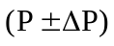 | зона регулирования застройки и хозяйственной деятельности ЗРЗ-1 состоит из 2 участков:  ЗРЗ-1 уч. 1: 40705 кв. метра +/- 110 кв. метров;  ЗРЗ-1 уч. 2: 13802 кв. метра +/- 43 кв. метра;  зона регулирования застройки и хозяйственной деятельности ЗРЗ-2 состоит из 5 участков:  ЗРЗ-2 уч. 1: 10995 кв. метра +/- 34 кв. метра;  ЗРЗ-2 уч. 2: 4174 кв. метра +/- 13 кв. метров;  ЗРЗ-2 уч. 3: 8301 кв. метр +/- 23 кв. метра;  ЗРЗ-2 уч. 4: 6955 кв. метра +/- 21 кв. метр;  ЗРЗ-2 уч. 5: 10751 кв. метр +/- 34 кв. метра
3. | Иные характеристики зон охраны | -

1.2. Сведения о местоположении границ зон охраны

1.2.1. Система координат: МСК-34 зона 1.
1.2.2. Сведения о характерных точках границ зон охраны:

Обозначение характерных точек границ | Координаты (метров) |  | Метод определения координат характерной точки | Средняя квадратическая погрешность положения характерной точки (М_{t}) (метров) | Описание обозначения точки на местности (при наличии)
Обозначение характерных точек границ | X | Y | Метод определения координат характерной точки |  | Описание обозначения точки на местности (при наличии)
1 | 2 | 3 | 4 | 5 | 6
Зона регулирования застройки и хозяйственной деятельности ЗРЗ-1
Участок ЗРЗ-1 уч. 1
1 | 489155,96 | 1410464,36 | аналитический метод | 0,1 | -
2 | 489210,25 | 1410495,64 | аналитический метод | 0,1 | -
3 | 489268,79 | 1410529,35 | аналитический метод | 0,1 | -
4 | 489271,56 | 1410530,96 | аналитический метод | 0,1 | -
5 | 489327,59 | 1410563,23 | аналитический метод | 0,1 | -
6 | 489331,01 | 1410565,19 | аналитический метод | 0,1 | -
7 | 489443,06 | 1410630,08 | аналитический метод | 0,1 | -
8 | 489449,53 | 1410618,55 | аналитический метод | 0,1 | -
9 | 489467,19 | 1410628,60 | аналитический метод | 0,1 | -
10 | 489503,16 | 1410649,08 | аналитический метод | 0,1 | -
11 | 489496,66 | 1410660,58 | аналитический метод | 0,1 | -
12 | 489583,28 | 1410710,58 | аналитический метод | 0,1 | -
13 | 489659,21 | 1410754,41 | аналитический метод | 0,1 | -
14 | 489675,70 | 1410766,01 | аналитический метод | 0,1 | -
15 | 489741,87 | 1410804,21 | аналитический метод | 0,1 | -
16 | 489805,52 | 1410840,95 | аналитический метод | 0,1 | -
17 | 489884,16 | 1410886,34 | аналитический метод | 0,1 | -
18 | 489965,47 | 1410933,28 | аналитический метод | 0,1 | -
19 | 489982,90 | 1410943,34 | аналитический метод | 0,1 | -
20 | 490053,24 | 1410983,94 | аналитический метод | 0,1 | -
21 | 490050,89 | 1410990,15 | аналитический метод | 0,1 | -
22 | 490041,24 | 1411008,30 | аналитический метод | 0,1 | -
23 | 490037,88 | 1411014,54 | аналитический метод | 0,1 | -
24 | 490037,64 | 1411014,41 | аналитический метод | 0,1 | -
25 | 490037,24 | 1411014,19 | аналитический метод | 0,1 | -
26 | 490007,01 | 1410996,74 | аналитический метод | 0,1 | -
27 | 489999,59 | 1410992,45 | аналитический метод | 0,1 | -
28 | 489584,91 | 1410754,46 | аналитический метод | 0,1 | -
29 | 489552,03 | 1410812,58 | аналитический метод | 0,1 | -
30 | 489532,03 | 1410801,28 | аналитический метод | 0,1 | -
31 | 489565,63 | 1410741,77 |  | 0,1 | -
32 | 489479,03 | 1410691,81 |  | 0,1 | -
33 | 489452,58 | 1410738,61 |  | 0,1 | -
34 | 489426,84 | 1410723,23 |  | 0,1 | -
35 | 489430,44 | 1410716,95 |  | 0,1 | -
36 | 489452,95 | 1410677,36 |  | 0,1 | -
37 | 489137,67 | 1410494,40 |  | 0,1 | -
1 | 489155,96 | 1410464,36 |  | 0,1 | -
Участок ЗРЗ-1 уч. 2
105 | 490215,11 | 1411080,42 | аналитический метод | 0,1 | -
106 | 490265,45 | 1411108,09 | аналитический метод | 0,1 | -
107 | 490270,36 | 1411098,74 | аналитический метод | 0,1 | -
108 | 490278,34 | 1411102,54 | аналитический метод | 0,1 | -
109 | 490310,49 | 1411120,03 | аналитический метод | 0,1 | -
110 | 490318,49 | 1411124,09 | аналитический метод | 0,1 | -
111 | 490363,10 | 1411147,68 | аналитический метод | 0,1 | -
112 | 490374,48 | 1411154,91 | аналитический метод | 0,1 | -
113 | 490408,43 | 1411172,66 | аналитический метод | 0,1 | -
114 | 490411,73 | 1411173,39 | аналитический метод | 0,1 | -
115 | 490435,54 | 1411185,97 | аналитический метод | 0,1 | -
116 | 490459,16 | 1411196,17 | аналитический метод | 0,1 | -
117 | 490516,21 | 1411226,84 | аналитический метод | 0,1 | -
118 | 490526,69 | 1411231,34 | аналитический метод | 0,1 | -
119 | 490544,29 | 1411243,46 | аналитический метод | 0,1 | -
120 | 490531,75 | 1411275,82 | аналитический метод | 0,1 | -
121 | 490525,39 | 1411287,95 | аналитический метод | 0,1 | -
122 | 490510,29 | 1411314,87 | аналитический метод | 0,1 | -
123 | 490483,62 | 1411301,04 | аналитический метод | 0,1 | -
124 | 490503,91 | 1411261,15 | аналитический метод | 0,1 | -
88 | 490230,93 | 1411117,65 | аналитический метод | 0,1 | -
87 | 490222,85 | 1411112,82 | аналитический метод | 0,1 | -
127 | 490219,13 | 1411110,99 | аналитический метод | 0,1 | -
128 | 490203,78 | 1411103,48 | аналитический метод | 0,1 | -
105 | 490215,11 | 1411080,42 | аналитический метод | 0,1 | -
Зона регулирования застройки и хозяйственной деятельности ЗРЗ-2
Участок ЗРЗ-2 уч. 1
38 | 489142,67 | 1410519,97 | аналитический метод | 0,1 | -
39 | 489242,80 | 1410576,98 | аналитический метод | 0,1 | -
40 | 489218,96 | 1410618,41 | аналитический метод | 0,1 | -
41 | 489240,32 | 1410630,14 | аналитический метод | 0,1 | -
42 | 489263,40 | 1410590,01 | аналитический метод | 0,1 | -
43 | 489309,26 | 1410616,40 | аналитический метод | 0,1 | -
44 | 489285,65 | 1410657,42 | аналитический метод | 0,1 | -
45 | 489298,79 | 1410664,98 | аналитический метод | 0,1 | -
46 | 489270,83 | 1410670,72 | аналитический метод | 0,1 | -
47 | 489212,72 | 1410637,96 | аналитический метод | 0,1 | -
48 | 489217,26 | 1410629,92 | аналитический метод | 0,1 | -
49 | 489119,27 | 1410577,58 | аналитический метод | 0,1 | -
50 | 489130,58 | 1410556,41 | аналитический метод | 0,1 | -
51 | 489109,21 | 1410544,39 |  | 0,1 | -
52 | 489114,78 | 1410534,59 |  | 0,1 | -
53 | 489129,56 | 1410543,00 |  | 0,1 | -
38 | 489142,67 | 1410519,97 |  | 0,1 | -
Участок ЗРЗ-2 уч. 2
54 | 489324,38 | 1410630,60 | аналитический метод | 0,1 | -
55 | 489424,23 | 1410688,06 | аналитический метод | 0,1 | -
56 | 489413,18 | 1410706,94 | аналитический метод | 0,1 | -
35 | 489430,44 | 1410716,95 | аналитический метод | 0,1 | -
34 | 489426,84 | 1410723,23 | аналитический метод | 0,1 | -
57 | 489411,86 | 1410714,29 | аналитический метод | 0,1 | -
58 | 489406,63 | 1410710,07 | аналитический метод | 0,1 | -
59 | 489367,21 | 1410686,79 | аналитический метод | 0,1 | -
60 | 489360,10 | 1410698,96 | аналитический метод | 0,1 | -
61 | 489304,51 | 1410665,38 | аналитический метод | 0,1 | -
54 | 489324,38 | 1410630,60 | аналитический метод | 0,1 | -
Участок ЗРЗ-2 уч. 3
62 | 489591,33 | 1410782,80 | аналитический метод | 0,1 | -
63 | 489723,57 | 1410859,09 | аналитический метод | 0,1 | -
64 | 489698,60 | 1410904,62 | аналитический метод | 0,1 | -
65 | 489725,95 | 1410919,33 | аналитический метод | 0,1 | -
66 | 489731,95 | 1410908,18 | аналитический метод | 0,1 | -
67 | 489744,87 | 1410915,13 | аналитический метод | 0,1 | -
68 | 489737,94 | 1410928,02 | аналитический метод | 0,1 | -
69 | 489719,87 | 1410918,30 | аналитический метод | 0,1 | -
70 | 489700,44 | 1410907,85 | аналитический метод | 0,1 | -
71 | 489569,51 | 1410829,26 | аналитический метод | 0,1 | -
72 | 489565,97 | 1410827,13 | аналитический метод | 0,1 | -
62 | 489591,33 | 1410782,80 | аналитический метод | 0,1 | -
Участок ЗРЗ-2 уч. 4
73 | 489783,88 | 1410890,47 | аналитический метод | 0,1 | -
74 | 489840,76 | 1410923,43 | аналитический метод | 0,1 | -
75 | 489823,00 | 1410955,07 | аналитический метод | 0,1 | -
76 | 489940,00 | 1411017,25 | аналитический метод | 0,1 | -
77 | 489954,69 | 1410989,13 | аналитический метод | 0,1 | -
78 | 489990,44 | 1411009,65 | аналитический метод | 0,1 | -
27 | 489999,59 | 1410992,45 | аналитический метод | 0,1 | -
26 | 490007,01 | 1410996,74 | аналитический метод | 0,1 | -
79 | 489974,14 | 1411057,85 | аналитический метод | 0,1 | -
80 | 489939,92 | 1411039,46 | аналитический метод | 0,1 | -
81 | 489947,56 | 1411025,26 | аналитический метод | 0,1 | -
82 | 489826,67 | 1410960,23 | аналитический метод | 0,1 | -
83 | 489817,15 | 1410977,92 | аналитический метод | 0,1 | -
84 | 489762,22 | 1410948,36 | аналитический метод | 0,1 | -
85 | 489755,14 | 1410944,55 | аналитический метод | 0,1 | -
86 | 489764,85 | 1410925,88 | аналитический метод | 0,1 | -
73 | 489783,88 | 1410890,47 | аналитический метод | 0,1 | -
Участок ЗРЗ-2 уч. 5
87 | 490 222,85 | 1 411 112,82 | аналитический метод | 0,1 | -
88 | 490 230,93 | 1 411 117,65 | аналитический метод | 0,1 | -
89 | 490 220,28 | 1 411 137,44 | аналитический метод | 0,1 | -
90 | 490 264,36 | 1 411 160,20 | аналитический метод | 0,1 | -
91 | 490 253,15 | 1 411 182,75 | аналитический метод | 0,1 | -
92 | 490 354,61 | 1 411 234,48 | аналитический метод | 0,1 | -
93 | 490 364,30 | 1 411 216,28 | аналитический метод | 0,1 | -
94 | 490 472,27 | 1 411 277,21 | аналитический метод | 0,1 | -
95 | 490 464,85 | 1 411 291,30 | аналитический метод | 0,1 | -
96 | 490 460,15 | 1 411 288,86 | аналитический метод | 0,1 | -
97 | 490 450,63 | 1 411 307,22 | аналитический метод | 0,1 | -
98 | 490 410,46 | 1 411 286,39 | аналитический метод | 0,1 | -
99 | 490 399,45 | 1 411 307,60 | аналитический метод | 0,1 | -
100 | 490 383,76 | 1 411 299,44 | аналитический метод | 0,1 | -
101 | 490 392,83 | 1 411 282,12 | аналитический метод | 0,1 | -
102 | 490 206,05 | 1 411 184,28 | аналитический метод | 0,1 | -
103 | 490 214,83 | 1 411 167,51 | аналитический метод | 0,1 | -
104 | 490 200,06 | 1 411 159,42 | аналитический метод | 0,1 | -
87 | 490 222,85 | 1 411 112,82 | аналитический метод | 0,1 | -

1.3. Схема границ зон охраны

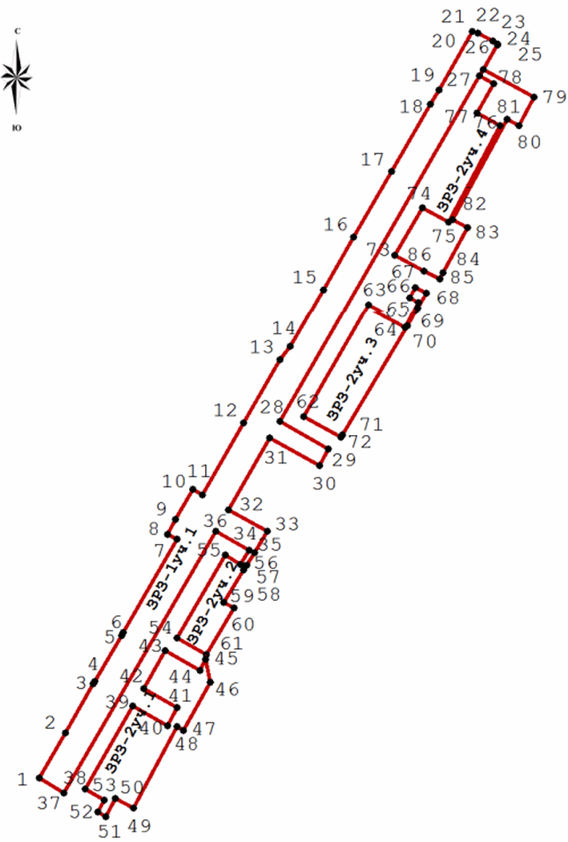
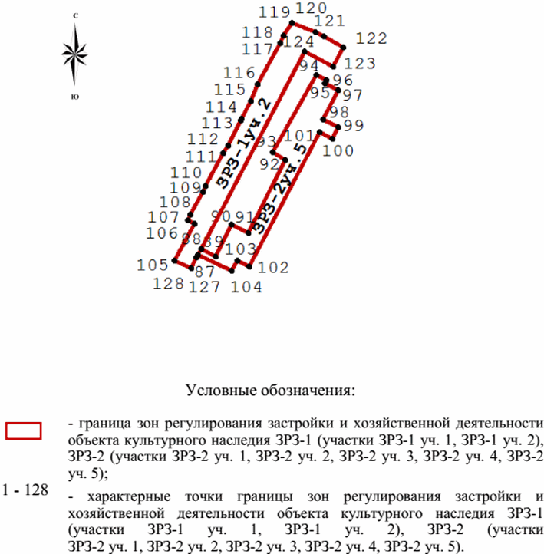

1.3.2. Схема местоположения границ зон охраны

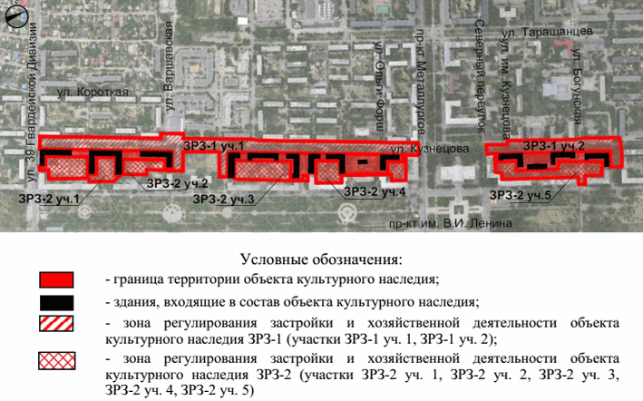

2. Текстовое описание местоположения границ зон охраны

Прохождение границы |  | Описание прохождения границы
от точки | до точки | Описание прохождения границы
1 | 2 | 3
Зона регулирования застройки и хозяйственной деятельности ЗРЗ-1
Участок ЗРЗ-1 уч. 1
1 | 2 | на северо-восток - 62,66 метра
2 | 3 | на северо-восток - 67,55 метра
3 | 4 | на северо-восток - 3,20 метра
4 | 5 | на северо-восток - 64,66 метра
5 | 6 | на северо-восток - 3,94 метра
6 | 7 | на северо-восток - 129,48 метра
7 | 8 | на северо-запад - 13,23 метра
8 | 9 | на северо-восток - 20,32 метра
9 | 10 | на северо-восток - 41,39 метра
10 | 11 | на юго-восток - 13,21 метра
11 | 12 | на северо-восток - 100,02 метра
12 | 13 | на северо-восток - 87,67 метра
13 | 14 | на северо-восток - 20,16 метра
14 | 15 | на северо-восток - 76,40 метра
15 | 16 | на северо-восток - 73,49 метра
16 | 17 | на северо-восток - 90,80 метра
17 | 18 | на северо-восток - 93,89 метра
18 | 19 | на северо-восток - 20,12 метра
19 | 20 | на северо-восток - 81,22 метра
20 | 21 | на северо-восток - 6,64 метра
21 | 22 | на юго-восток - 20,56 метра
22 | 23 | на юго-восток - 7,08 метра
23 | 24 | на юго-восток - 0,27 метра
24 | 25 | на юго-восток - 0,46 метра
25 | 26 | на юго-запад - 34,90 метра
26 | 27 | на юго-запад - 8,57 метра
27 | 28 | на юго-запад - 478,12 метра
28 | 29 | на юго-восток - 66,77 метра
29 | 30 | на юго-запад - 22,97 метра
30 | 31 | на северо-запад - 68,34 метра
31 | 32 | на юго-запад - 99,98 метра
32 | 33 | на юго-восток - 53,76 метра
33 | 34 | на юго-запад - 29,98 метра
34 | 35 | на северо-запад - 7,24 метра
35 | 36 | на северо-запад - 45,54 метра
36 | 37 | на юго-запад - 364,52 метра
37 | 1 | на северо-запад - 35,17 метра
Участок ЗРЗ-1 уч. 2
105 | 106 | на северо-восток - 57,44 метра
106 | 107 | на северо-запад - 10,56 метра
107 | 108 | на северо-восток - 8,83 метра
108 | 109 | на северо-восток - 36,60 метра
109 | 110 | на северо-восток - 8,97 метра
110 | 111 | на северо-восток - 50,46 метра
111 | 112 | на северо-восток - 13,48 метра
112 | 113 | на северо-восток - 38,31 метра
113 | 114 | на северо-восток - 3,38 метра
114 | 115 | на северо-восток - 26,93 метра
115 | 116 | на северо-восток - 25,73 метра
116 | 117 | на северо-восток - 64,77 метра
117 | 118 | на северо-восток - 11,41 метра
118 | 119 | на северо-восток - 21,37 метра
119 | 120 | на юго-восток - 34,70 метра
120 | 121 | на юго-восток - 13,70 метра
121 | 122 | на юго-восток - 30,87 метра
122 | 123 | на юго-запад - 30,05 метра
123 | 124 | на северо-запад - 44,75 метра
124 | 88 | на юго-запад - 308,40 метра
88 | 87 | на юго-запад - 9,41 метра
87 | 127 | на юго-запад - 4,15 метра
127 | 128 | на юго-запад - 17,09 метра
128 | 105 | на северо-запад - 25,69 метра
Зона регулирования застройки и хозяйственной деятельности ЗРЗ-2
Участок ЗРЗ-2 уч. 1
38 | 39 | на северо-восток - 115,22 метра
39 | 40 | на юго-восток - 47,80 метра
40 | 41 | на северо-восток - 24,37 метра
41 | 42 | на северо-запад - 46,29 метра
42 | 43 | на северо-восток - 52,91 метра
43 | 44 | на юго-восток - 47,33 метра
44 | 45 | на северо-восток - 15,17 метра
45 | 46 | на юг - 28,55 метра
46 | 47 | на юго-запад - 66,71 метра
47 | 48 | на северо-запад - 9,23 метра
48 | 49 | на юго-запад - 111,09 метра
49 | 50 | на северо-запад - 24,00 метра
50 | 51 | на юго-запад - 24,52 метра
51 | 52 | на северо-запад - 11,27 метра
52 | 53 | на северо-восток - 17,01 метра
53 | 38 | на северо-запад - 26,50 метра
Участок ЗРЗ-2 уч. 2
54 | 55 | на северо-восток - 115,20 метра
55 | 56 | на юго-восток - 21,88 метра
56 | 35 | на северо-восток - 19,95 метра
35 | 34 | на юго-восток - 7,24 метра
34 | 57 | на юго-запад - 17,44 метра
57 | 58 | на юго-запад - 6,72 метра
58 | 59 | на юго-запад - 45,78 метра
59 | 60 | на юго-восток - 14,09 метра
60 | 61 | на юго-запад - 64,94 метра
61 | 54 | на северо-запад - 40,06 метра
Участок ЗРЗ-2 уч. 3
62 | 63 | на северо-восток - 152,67 метра
63 | 64 | на юго-восток - 51,93 метра
64 | 65 | на северо-восток - 31,05 метра
65 | 66 | на северо-запад - 12,66 метра
66 | 67 | на северо-восток - 14,68 метра
67 | 68 | на юго-восток - 14,63 метра
68 | 69 | на юго-запад - 20,52 метра
69 | 70 | на юго-запад - 22,06 метра
70 | 71 | на юго-запад - 152,71 метра
71 | 72 | на юго-запад - 4,13 метра
72 | 62 | на северо-запад - 51,08 метра
Участок ЗРЗ-2 уч. 4
73 | 74 | на северо-восток - 65,74 метра
74 | 75 | на юго-восток - 36,28 метра
75 | 76 | на северо-восток - 132,50 метра
76 | 77 | на северо-запад - 31,73 метра
77 | 78 | на северо-восток - 41,22 метра
78 | 27 | на северо-запад - 19,48 метра
27 | 26 | на северо-восток - 8,57 метра
26 | 79 | на юго-восток - 69,39 метра
79 | 80 | на юго-запад - 38,85 метра
80 | 81 | на северо-запад - 16,12 метра
81 | 82 | на юго-запад - 137,27 метра
82 | 83 | на юго-восток - 20,09 метра
83 | 84 | на юго-запад - 62,38 метра
84 | 85 | на юго-запад - 8,04 метра
85 | 86 | на северо-запад - 21,04 метра
86 | 73 | на северо-запад - 40,20 метра
Участок ЗРЗ-2 уч. 5
87 | 88 | на северо-восток - 9,41 метра
88 | 89 | на юго-восток - 22,47 метра
89 | 90 | на северо-восток - 49,61 м
90 | 91 | на юго-восток - 25,18 метра
91 | 92 | на северо-восток - 113,89 метра
92 | 93 | на северо-запад - 20,62 метра
93 | 94 | на северо-восток - 123,98 метра
94 | 95 | на юго-восток - 15,92 метра
95 | 96 | на юго-запад - 5,29 метра
96 | 97 | на юго-восток - 20,68 метра
97 | 98 | на юго-запад - 45,25 метра
98 | 99 | на юго-восток - 23,90 метра
99 | 100 | на юго-запад - 17,69 метра
100 | 101 | на северо-запад - 19,55 метра
101 | 102 | на юго-запад - 210,85 метра
102 | 103 | на северо-запад - 18,93 метра
103 | 104 | на юго-запад 16,84 метра
104 | 87 | на северо-запад - 51,87 метра

Приложение 2
к приказу
комитета государственной
охраны объектов
культурного наследия
Волгоградской области
от 26.02.2025 N 26-н

ТРЕБОВАНИЯ
К ГРАДОСТРОИТЕЛЬНЫМ РЕГЛАМЕНТАМ В ГРАНИЦАХ ЗОН ОХРАНЫ
ОБЪЕКТА КУЛЬТУРНОГО НАСЛЕДИЯ РЕГИОНАЛЬНОГО ЗНАЧЕНИЯ
"КОМПЛЕКС ЗАСТРОЙКИ УЛИЦЫ ИМ. КУЗНЕЦОВА", РАСПОЛОЖЕННОГО
ПО АДРЕСУ (МЕСТОНАХОЖДЕНИЕ): ВОЛГОГРАДСКАЯ ОБЛАСТЬ,
Г. ВОЛГОГРАД, КРАСНООКТЯБРЬСКИЙ РАЙОН, УЛ. КУЗНЕЦОВА,
КВАРТАЛЫ N 602 - 608

Зоны охраны объекта культурного наследия регионального значения "Комплекс застройки улицы им. Кузнецова", расположенного по адресу (местонахождение): Волгоградская область, г. Волгоград, Краснооктябрьский район, ул. Кузнецова, кварталы N 602 - 608 (далее - объект культурного наследия), состоят из зоны регулирования застройки и хозяйственной деятельности ЗРЗ-1 (участки ЗРЗ-1 уч. 1, ЗРЗ-1 уч. 2) и зоны регулирования застройки и хозяйственной деятельности ЗРЗ-2 (участки ЗРЗ-2 уч. 1, ЗРЗ-2 уч. 2, ЗРЗ-2 уч. 3, ЗРЗ-2 уч. 4, ЗРЗ-2 уч. 5).

Зона регулирования застройки и хозяйственной деятельности
ЗРЗ-1 (участки ЗРЗ-1 уч. 1, ЗРЗ-1 уч. 2) объекта культурного
наследия

В границах зоны регулирования застройки и хозяйственной деятельности ЗРЗ-1 (участки ЗРЗ-1 уч. 1, ЗРЗ-1 уч. 2) объекта культурного наследия запрещается:
применение строительных технологий, оказывающих негативное воздействие на объекты культурного наследия, сложившуюся застройку и приводящих к загрязнению природной среды; размещение огнеопасных и взрывоопасных материалов; замусоривание территории;
прокладка инженерных сетей (коммуникаций) наземным и надземным способом (за исключением электрических сетей и линий связи);
строительство объектов капитального строительства, за исключением объектов инженерной инфраструктуры;
вырубка деревьев и кустарников, за исключением санитарных рубок;
установка глухих (непросматриваемых) ограждений по границам земельных участков, формирующих территории общего пользования (проспект, улицы);
искажение и изменение существующего ландшафта, рельефа местности, кроме изменений, связанных с благоустройством территории;
установка всех видов рекламных конструкций;
размещение опор базовых станций связи;
устройство парковок в границах рекреационной зоны;
устройство многоуровневых транспортных развязок и надземных пешеходных переходов;
размещение нестационарных торговых объектов.
В границах зоны регулирования застройки и хозяйственной деятельности ЗРЗ-1 (участки ЗРЗ-1 уч. 1, ЗРЗ-1 уч. 2) объекта культурного наследия разрешается:
проведение работ, направленных на сохранение и популяризацию объектов культурного наследия, сохранение существующих градостроительных (планировочных, типологических) характеристик историко-градостроительной среды;
капитальный ремонт, реконструкция существующих объектов капитального строительства и строительство новых объектов инженерной инфраструктуры (газораспределительные пункты, трансформаторные подстанции различных типов, кабельные распределительные шкафы и другие) с учетом следующих требований:
- для существующих объектов капитального строительства - без увеличения их основных параметров (высоты, количества этажей, площади);
- для строящихся объектов инженерной инфраструктуры - высотой не более 5 метров, высота измеряется от существующего уровня земли в границах регламентного участка до верхней отметки самого высокого конструктивного элемента здания (парапет плоской кровли); устанавливаемое на крыше инженерное оборудование (антенны, дымоходы, вентиляция) при расчете высоты не учитывается;
- использование в наружной отделке фасадов капитальных объектов инженерной инфраструктуры следующих материалов: натуральный камень, штукатурка под покраску, облицовочный кирпич, облицовочные фасадные плиты, керамика (не допускается использование при отделке фасадов сайдинга, металлических или пластиковых панелей, имитирующих деревянную обшивку, профилированного металлического листа, асбестоцементных листов);
- применение цветового решения нейтрального по отношению к сложившейся застройке территории (цвета фасадов выбираются из цветовой палитры отделки фасадов объектов капитального строительства, расположенных по сложившейся линии застройки в границах квартала);
организация архитектурной подсветки зданий, строений, сооружений, элементов благоустройства и озеленения;
снос объектов капитального строительства или их частей в порядке и на основании предусмотренных Градостроительным кодексом Российской Федерации;
капитальный ремонт и реконструкция существующих инженерных сетей (коммуникаций), прокладка новых инженерных сетей (коммуникаций) подземным способом (допускается прокладка электрических сетей и линий связи надземным способом);
строительство, ремонт, реконструкция дорог, местных проездов, тротуаров с учетом сохранения зеленых насаждений;
размещение нестационарных сезонных объектов;
благоустройство территории, включающее:
- проведение работ по озеленению: сохранение существующих деревьев и кустарников, а также их санация (вырубка аварийных деревьев, обрезка крон), посадка новых деревьев с компактной кроной; разбивка газонов и цветников;
- установку малых архитектурных форм;
- создание комфортной среды для передвижения маломобильных групп населения;
- применение в покрытии тротуаров, пешеходных аллей натуральных материалов или имитирующих их (тротуарная плитка) с использованием следующих цветов: все оттенки серого и бежевых цветов;
- ремонт существующих ограждений (забор), а также установку по границам, разделяющим пешеходную и проезжую часть дорог, нового просматриваемого ограждения высотой не более 1,0 метра;
- организация ночной архитектурной подсветки элементов благоустройства и озеленения;
- обустройство спортивных и детских площадок, площадок для отдыха;
- устройство велосипедных дорожек;
устройство временных площадок для празднеств и гуляний, сооружений и иных элементов информационно-декоративного оформления событийного характера на время проведения праздничных мероприятий;
установка памятных знаков, посвященных истории места и связанных с ним исторических событий;
установка информационных (навигационных) указателей туристического назначения.
Проведение на земельных участках, смежных с границей территории объекта культурного наследия, всех видов разрешенных работ при наличии в составе проектной документации раздела об обеспечении сохранности объектов культурного наследия.

Зона регулирования застройки и хозяйственной деятельности
ЗРЗ-2 (участки ЗРЗ-2 уч. 1, ЗРЗ-2 уч. 2, ЗРЗ-2 уч. 3, ЗРЗ-2
уч. 4, ЗРЗ-2 уч. 5) объекта культурного наследия

В границах зоны регулирования застройки и хозяйственной деятельности ЗРЗ-2 (участки ЗРЗ-2 уч. 1, ЗРЗ-2 уч. 2, ЗРЗ-2 уч. 3, ЗРЗ-2 уч. 4, ЗРЗ-2 уч. 5) объекта культурного наследия запрещается:
применение строительных технологий, оказывающих негативное (ударное, вибрационное) воздействие на объекты культурного наследия и сложившуюся застройку, приводящих к загрязнению природной среды;
размещение огнеопасных и взрывоопасных материалов;
замусоривание территории;
строительство объектов капитального строительства, за исключением объектов инженерной инфраструктуры;
строительство надземных пешеходных переходов;
прокладка новых инженерных сетей (коммуникаций) наземным и надземным способом (за исключением электрических сетей и линий связи), а также размещение новых опор базовых станций связи, высоковольтных линий электропередач;
вырубка деревьев и кустарников, за исключением санитарных рубок;
установка всех видов рекламных конструкций;
изменение характера рельефа территории.
В границах зоны регулирования застройки и хозяйственной деятельности ЗРЗ-2 (участки ЗРЗ-2 уч. 1, ЗРЗ-2 уч. 2, ЗРЗ-2 уч. 3, ЗРЗ-2 уч. 4, ЗРЗ-2 уч. 5) объекта культурного наследия разрешается:
капитальный ремонт, реконструкция, строительство внутриквартальных проездов с организацией парковок (парковочных карманов) при условии сохранения исторического принципа организации дворового пространства, а также без уменьшения площади территории, предназначенной для отдыха, размещения детских и спортивных площадок, хозяйственных площадок, а также установкой по границам, разделяющим проезжую часть от мест отдыха, просматриваемого металлического ограждения высотой не более 1,2 метра;
капитальный ремонт и реконструкция существующих, а также строительство новых отдельно стоящих объектов инженерной инфраструктуры (трансформаторный пункт, газорегуляторный пункт и другие) и иных хозяйственный сооружений (гаражей и иных) с учетом следующих требований: для существующих объектов капитального строительства без увеличения их существующих габаритов (высоты и площади застройки), при новом строительстве высотой не более 4,0 метра; с использованием в наружной отделке их фасадов традиционных материалов (штукатурка, кирпич под покраску), а также современных материалов, за исключением: сайдинга, металлических или пластиковых панелей, имитирующих деревянную обшивку, профилированного металлического листа, асбестоцементных листов и применением в наружной их отделке следующих цветов: все оттенки серого и бежевого цветов, а также белого цвета;
капитальный ремонт, реконструкция и строительство новых инженерных сетей (водоснабжения, канализации, теплоснабжения, газоснабжения, электроснабжения, телефонизации, интернет и иных) подземным способом, за исключением линий электропередач без повышения существующих их высот;
благоустройство территории, которое включает:
- установку оборудования для детских, спортивных и хозяйственных площадок;
- проведение работ по озеленению: сохранение существующих деревьев и кустарников, посадка новых деревьев и их санация (вырубка аварийных, обрезка крон), разбивка газонов и цветников;
- установку малых архитектурных форм (скамьи, урны, вазоны), а также отдельно стоящих средств наружного освещения (фонари), отвечающих требованиям формирования историко-градостроительной среды;
- применение в мощении пешеходной части (тротуаров, площадок) тротуарной плитки серого цвета, асфальт;
- создание комфортных условий для передвижения маломобильных групп населения;
- размещение временных элементов событийного характера на время проведения праздничных мероприятий;
снос объектов капитального строительства или их частей в порядке и на основании, предусмотренных Градостроительным кодексом Российской Федерации;
проведение на земельных участках, смежных с границей территории объектов культурного наследия, всех видов разрешенных работ при наличии в составе проектной документации раздела об обеспечении сохранности объектов культурного наследия.

